2016年天津市高考数学试卷（理科）
一、选择题
1．（5分）已知集合A＝{1，2，3，4}，B＝{y|y＝3x﹣2，x∈A}，则A∩B＝（ ）
A．{1} B．{4} C．{1，3} D．{1，4}
2．（5分）设变量x，y满足约束条件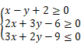，则目标函数z＝2x+5y的最小值为（ ）
A．﹣4 B．6 C．10 D．17
3．（5分）在△ABC中，若AB，BC＝3，∠C＝120°，则AC＝（ ）
A．1 B．2 C．3 D．4
4．（5分）如图的程序图，运行相应的程序，则输出S的值为（ ）
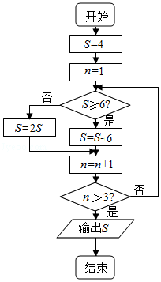
A．2 B．4 C．6 D．8
5．（5分）设{a_{n}}是首项为正数的等比数列，公比为q，则“q＜0”是“对任意的正整数n，a_{2n﹣1}+a_{2n}＜0”的（ ）
A．充要条件 B．充分而不必要条件
C．必要而不充分条件 D．既不充分也不必要条件
6．（5分）已知双曲线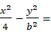1（b＞0），以原点为圆心，双曲线的实半轴长为半径长的圆与双曲线的两条渐近线相交于A，B，C，D四点，四边形ABCD的面积为2b，则双曲线的方程为（ ）
A．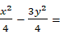1 B．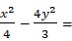1
C．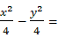1 D．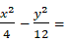1
7．（5分）已知△ABC是边长为1的等边三角形，点D、E分别是边AB、BC的中点，连接DE并延长到点F，使得DE＝2EF，则•的值为（ ）
A． B． C． D．
8．（5分）已知函数f（x）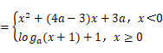（a＞0，且a≠1）在R上单调递减，且关于x的方程|f（x）|＝2﹣x恰好有两个不相等的实数解，则a的取值范围是（ ）
A．（0，] B．[，] C．[，]∪{} D．[，）∪{}
二、填空题
9．（5分）已知a，b∈R，i是虚数单位，若（1+i）（1﹣bi）＝a，则的值为 ．
10．（5分）（x²）⁸的展开式中x⁷的系数为 （用数字作答）
11．（5分）已知一个四棱锥的底面是平行四边形，该四棱锥的三视图如图所示（单位：m），则该四棱锥的体积为 m³
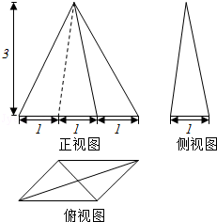
12．（5分）如图，AB是圆的直径，弦CD与AB相交于点E，BE＝2AE＝2，BD＝ED，则线段CE的长为 ．
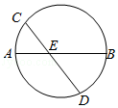
13．（5分）已知f（x）是定义在R上的偶函数，且在区间（﹣∞，0）上单调递增，若实数a满足f（2^{|a﹣1|}）＞f（），则a的取值范围是 ．
14．（5分）设抛物线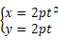（t为参数，p＞0）的焦点为F，准线为l，过抛物线上一点A作l的垂线，垂足为B，设C（p，0），AF与BC相交于点E．若|CF|＝2|AF|，且△ACE的面积为3，则p的值为 ．
三、计算题
15．（13分）已知函数f（x）＝4tanxsin（x）cos（x）．
（1）求f（x）的定义域与最小正周期；
（2）讨论f（x）在区间[，]上的单调性．
16．（13分）某小组共10人，利用假期参加义工活动，已知参加义工活动次数为1，2，3的人数分别为3，3，4．现从这10人中随机选出2人作为该组代表参加座谈会．
（I）设A为事件“选出的2人参加义工活动次数之和为4”，求事件A发生的概率；
（ II）设X为选出的2人参加义工活动次数之差的绝对值，求随机变量X的分布列和数学期望．
17．（13分）如图，正方形ABCD的中心为O，四边形OBEF为矩形，平面OBEF⊥平面ABCD，点G为AB的中点，AB＝BE＝2．
（1）求证：EG∥平面ADF；
（2）求二面角O﹣EF﹣C的正弦值；
（3）设H为线段AF上的点，且AHHF，求直线BH和平面CEF所成角的正弦值．
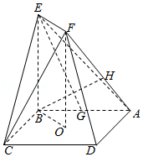
18．（13分）已知{a_{n}}是各项均为正数的等差数列，公差为d，对任意的n∈N⁺，b_{n}是a_{n}和a_{n+1}的等比中项．
（1）设c_{n}＝b_{n+1}²﹣b_{n}²，n∈N⁺，求证：数列{c_{n}}是等差数列；
（2）设a₁＝d，T_{n}（﹣1）^{k}b_{k}²，n∈N*，求证：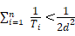．
19．（14分）设椭圆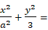1（a）的右焦点为F，右顶点为A．已知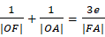，其中O为原点，e为椭圆的离心率．
（1）求椭圆的方程；
（2）设过点A的直线l与椭圆交于点B（B不在x轴上），垂直于l的直线与l交于点M，与y轴于点H，若BF⊥HF，且∠MOA≤∠MAO，求直线l的斜率的取值范围．
20．（14分）设函数f（x）＝（x﹣1）³﹣ax﹣b，x∈R，其中a，b∈R．
（1）求f（x）的单调区间；
（2）若f（x）存在极值点x₀，且f（x₁）＝f（x₀），其中x₁≠x₀，求证：x₁+2x₀＝3；
（3）设a＞0，函数g（x）＝|f（x）|，求证：g（x）在区间[0，2]上的最大值不小于．

